SOLICITUD DE ACCESORIOS PARA GONDOLAS SAN FERNADO

GONDOLAS DE CONGELADOS ( NO SE PUEDE UBICAR MODELO )

- TERMINACION DE PLASTIC BAJO PUERTAS
- ESQUINERO IZQUIERDO( PAPAS Y HELADOS )
- RESISTENCIA DE MARCO FUERA DE SERVICIO

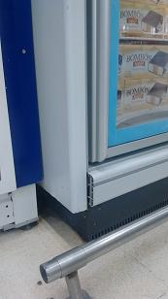
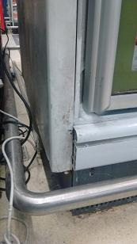

A00PK00L XC0010921 SERVAL MT 90+90

- PLASTICOS IZQ Y DERECHA
- ESQUINEROS

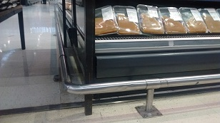
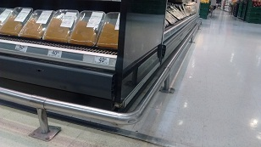

A00PK00M XC0010921 SERVAL MT 90 + 90

- ESQUINERO DERECHO
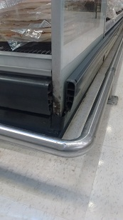

A00PE00U XC0008818 LION NARROW 375

- ESQUINERO IZQUIERDO

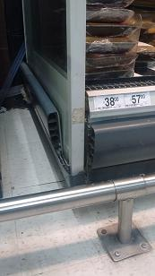
A00W6009 XC00110918 SERVAL NARROW 375

- ESQUINERO DERECHO + PLASTICOS
- 3 PROTECTORES PARA TUBOS

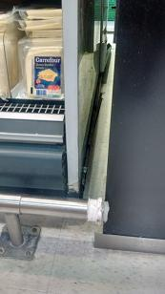
A00W6008 XC0010918 SERVAL NARROW 375

- 3 TIBOS FLUORESCENTES
- 3 PROTECTORES PARA TUBOS

A00W600C XC0010918 SERVAL NARROW 375

- 1 TUBO FLUORESCENTE
- 3 PROTECTORES PARA TUBOS
- PLASTICOS Y ESQUINEROS IZQUIERDA

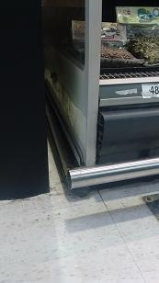

A00M50CC XC0011918 LION NARROW 375

- ESQUINERO IZQUIERDO

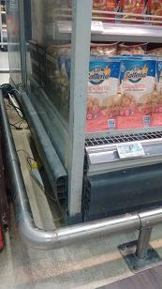

A00N5027 XC0012321 LION MT NARROW

- ESQUINERO IZQUIERDA

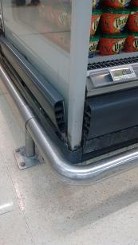

A00M50CD XC0011918 LION NARROW 375

- CORTINA ROTA

A00M50CB XC0011918 LION NARROW 375

- PLASTICOS Y ESQUINERO DERECHO

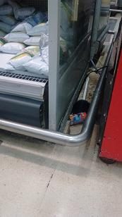

A00M50CP XC0011918 LION NARROW 375

- PLASTICOS + ESQUINERO IZQUIERDO

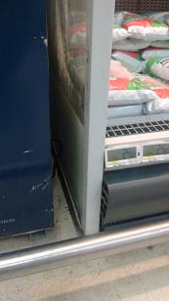

A00M5028 XC0012321 LION MT NARROW

- ESQUINERO IZQUIERDO

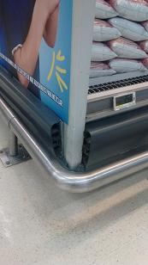
A00PB007 XC0009813 LION NARROW 250

- 2 CORTINAS
- PLASTICOS Y ESQUINERO IZQUIERDO

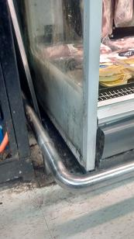
A00PA00J XC0009818 LION NARROW

- ESQUINERO DERECHO

